## 特征比值分析

图为不同站点PM2.5化学组成特征比值。根据SO42-和NO3-的质量浓度之比可以判断大气中S和N的固定源和流动源的相对重要程度。在以机动车污染为主的地区，NO3-的质量浓度往往高于SO42-。我国由于含硫煤的广泛使用,此值通常较高(大于1)。一般认为[SO42-]/[NO3-]比值高反映污染源以固定源为主，较低的[SO42-]/[NO3-]比值反映流动源的影响较大。各采样点[SO42-]/[NO3-]平均比值见图{{}}。{{师范学院}}、{{潘集区政府站}}和{{八公山区政府站}}{{秋季}}PM2.5中硫酸盐/硝酸盐平均值分别为{{0.42}}、{{0.37}}和{{0.39}}，不同站点的比值都{{小于1}}，说明{{淮南}}的大气污染虽然呈现燃煤污染与机动车污染共存的复合污染类型，但以移动源污染为主。

EC主要来自含碳燃料的不完全燃烧，性质稳定，在大气中不易发生化学转化,因此，EC常被用作燃烧源的示踪物。不少研究通过二者之间的相关性来初步估计OC、EC的污染来源。{{师范学院}}、{{潘集区政府站}}和{{八公山区政府站}}{{秋季}}PM2.5中OC/EC平均值分别为{{5.53}}、{{4.50}}和{{3.79}}，不同站点的比值都{{大于3}}。{{淮南}}{{秋季}}不同站点OC与EC的比值在{{2}}到{{3}}之间。

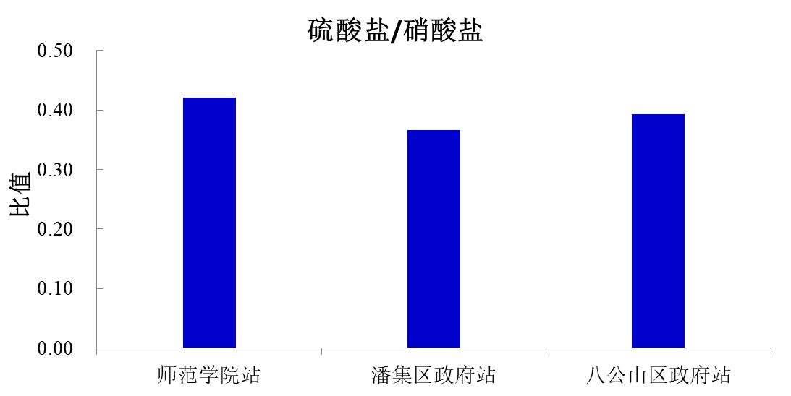

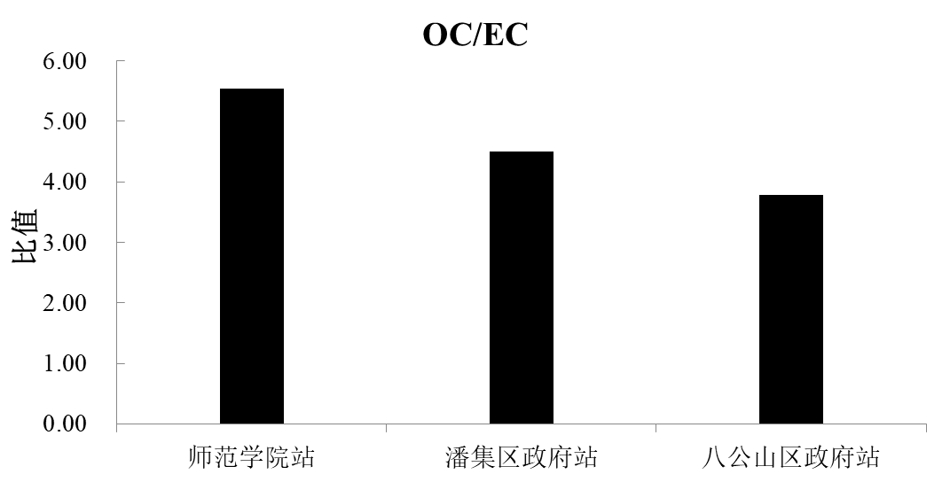

图5 不同站点PM2.5化学组成特征比值